1. 目前程序通过引入进程池的方式实现了进程优化，运行状况如下

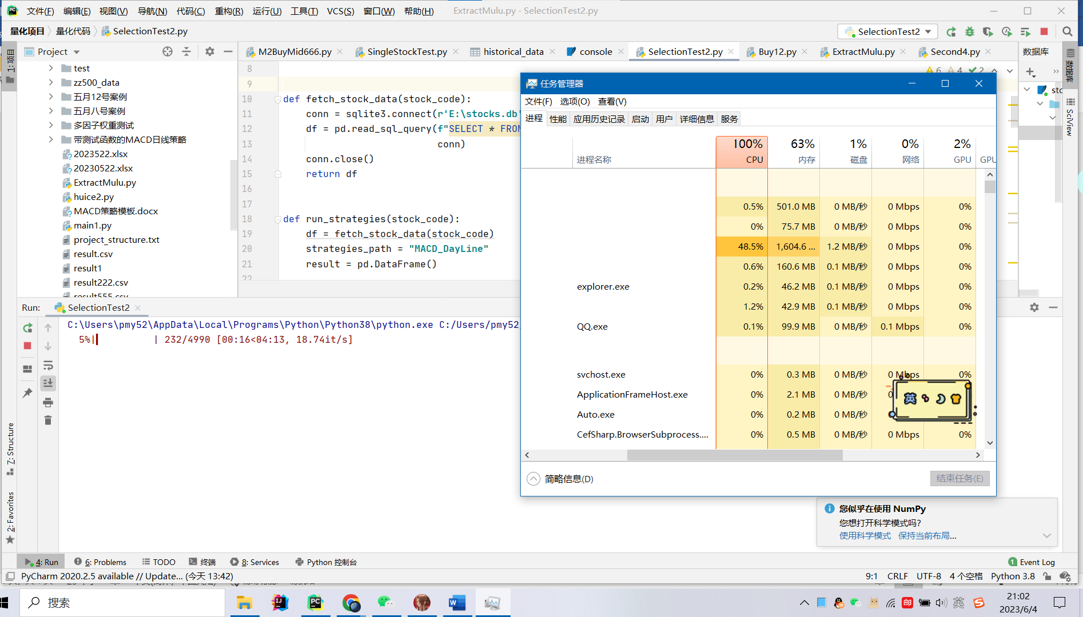

1. 目前可以获得正常的csv结果，但是存在如下问题：
2. 部分策略无法触发（与数据量有关系，这是经过实测的结果，但是目前即使选择3000条数据也无法触发Buy12）

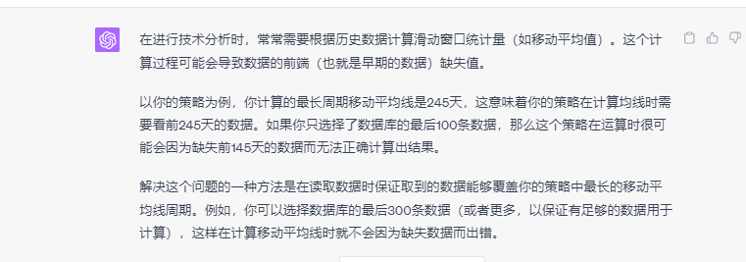

终于发现问题了！所有选股策略的实现条件都是默认时间是从前往后排，而不是从后往前排的，具体的讲解附图如下

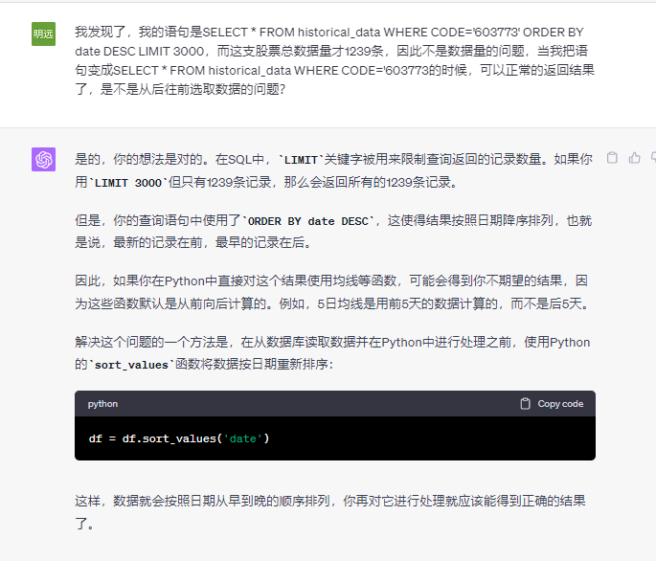

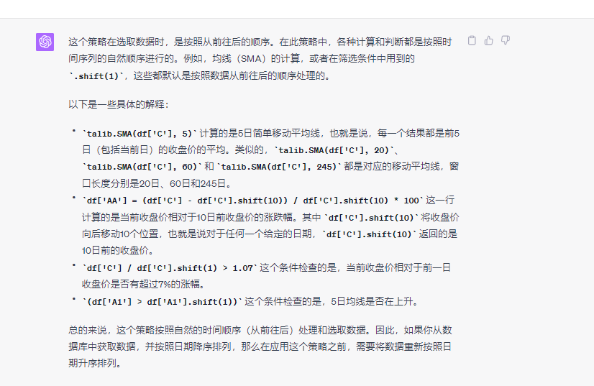

1. 不知道如何获取df最后一行的数据（明明有语句但是不能返回正常的结果，但是这个好处理，直接对csv文件进行处理就可以了。）
2. 终局之战，正式开始运行：

数据量加大的同时可以明显的看出处理速度大幅度的下降了，即使是9750h的cpu，完成一次完整的选股也需要15分钟

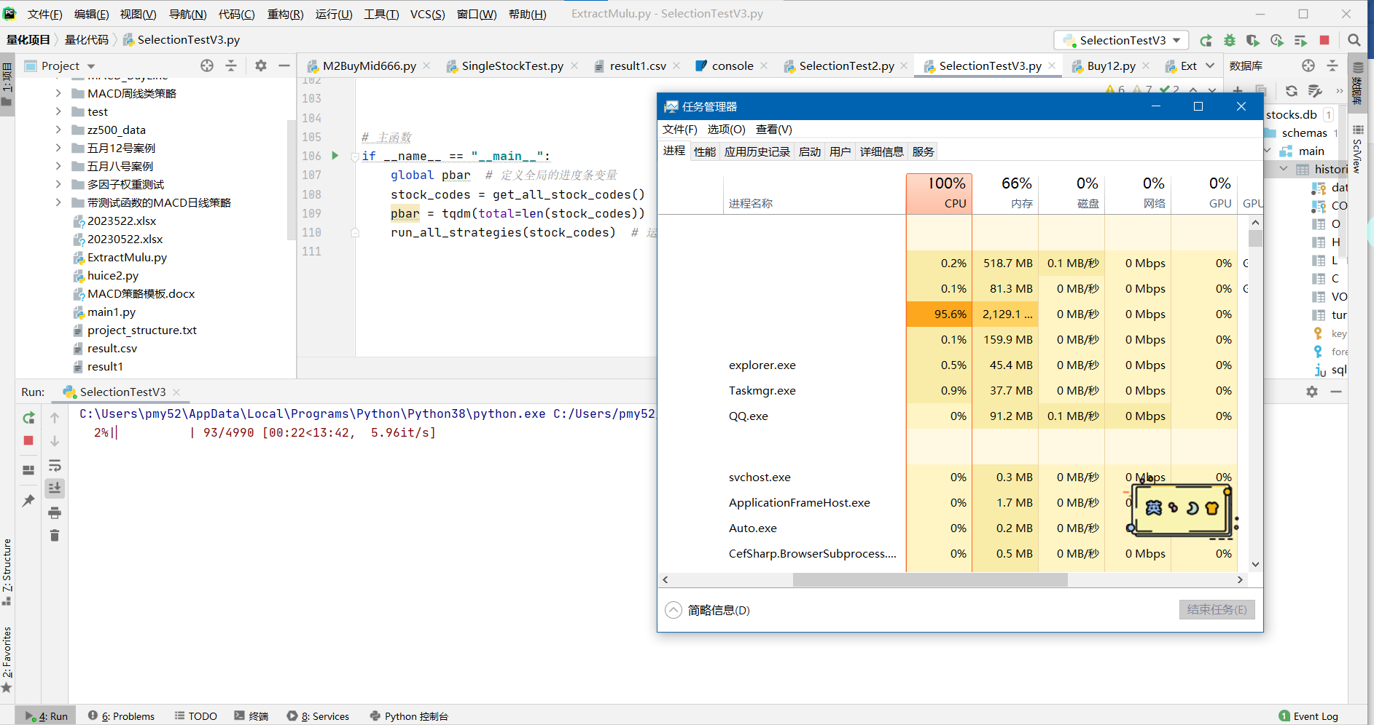

成功！

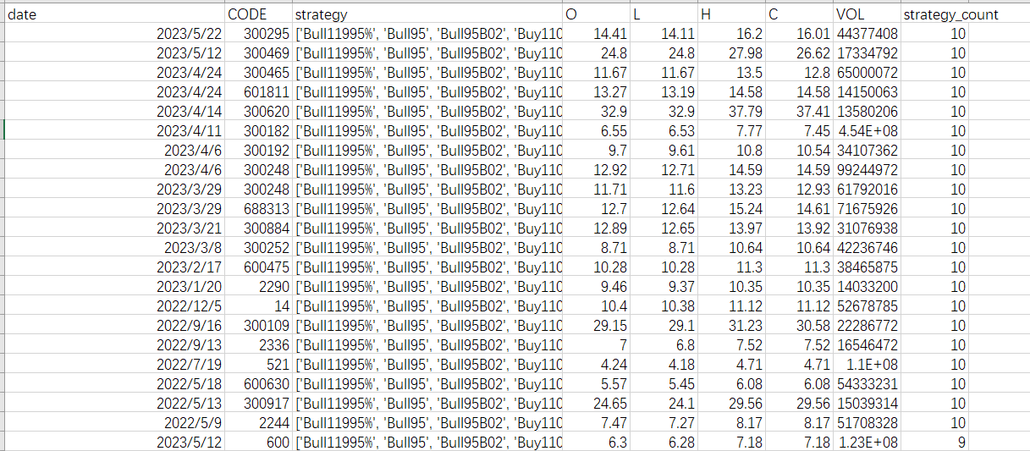

1. 与国元点金的选股区别

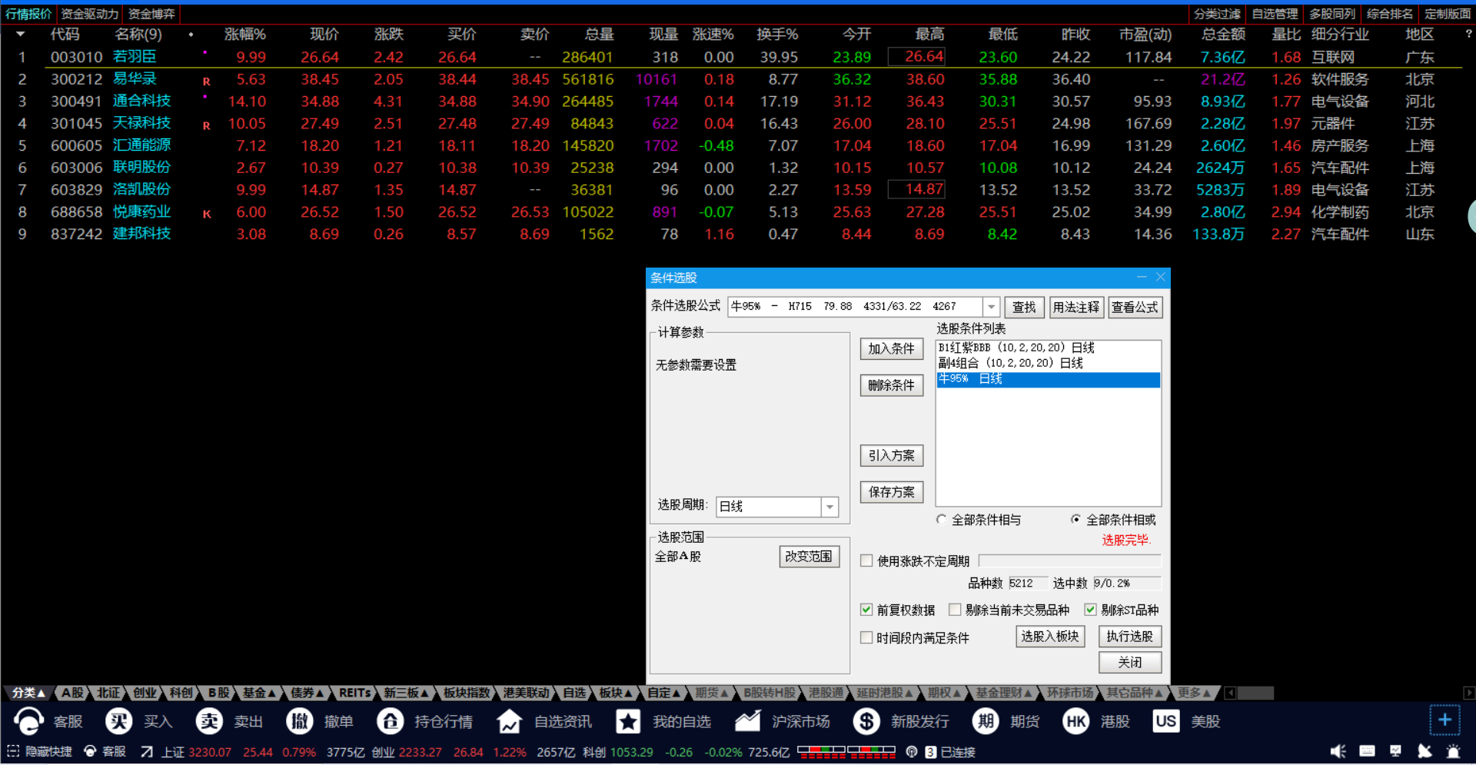

根本不知道选出来的股票符合什么策略，而我的程序可以。

数据量降到300条之后，处理速度上升（跑一天的数据差不多10分钟）

